"ПОСУДА"
Дети должны усвоить: названия предметов посуды, из чего она сделана, где хранится.
Словарь ребенка должен включать слова: посуда, её виды, столовая, чайная, одноразовая; сервиз; мыть, вытирать, накрывать, убирать, ставить, разбивать стеклянный, железный, прозрачный и т.д.
Грамматический строй
«Назови ласково?
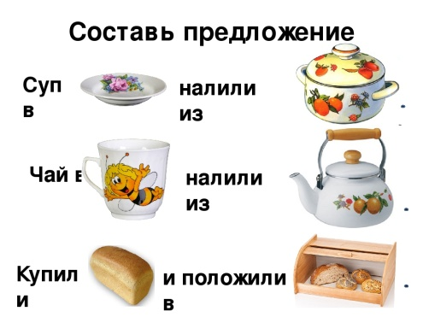
Тарелка - тарелочка (кофейник, чайник, кружка, чашка, ложка, нож, миска, кастрюля, вилка, сковорода, самовар, блюдце, солонка, маслёнка, стакан, кувшин, бокал, казан, графин).
«Подбери действие» В тарелку – …наливают, кладут.
В кастрюле (что делают?) – …варят.
На сковороде – …жарят. В чайнике – …кипятят.
Ложкой – …едят. Ножом – …режут. В чашку – …наливают.

«Объясни слово» уточнение значения слов.
Мясорубка − … мясо рубит, кофемолка − … кофе мелет,
самовар − … сам варит, овощерезка − … овощи режет,
соковыжималка − … сок выжимает, хлебопечка − … хлеб печёт,
пароварка − … паром варит, чеснокодавилка − … чеснок давит.

«Назови посуду»
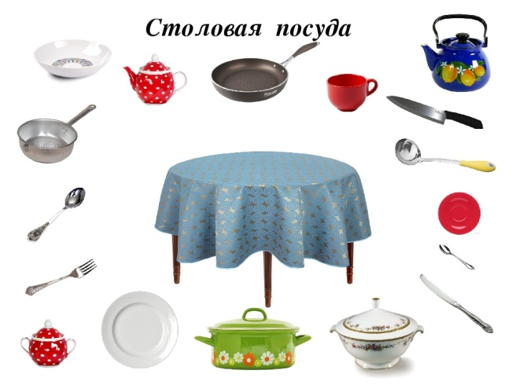
Посуда для сахара − … сахарница, для соли − … солонка, для хлеба − … хлебница.
Посуда для супа − … супница, для молока − … молочник, для конфет − …конфетница
Посуда для чая − … чайник, для салата − … салатница, для масла − …маслёнка.
Посуда для перца − … перечница, для селёдки − …селёдочница, для соуса − … соусник
Посуда для кофе − … кофейник, для салфеток − … салфетница.

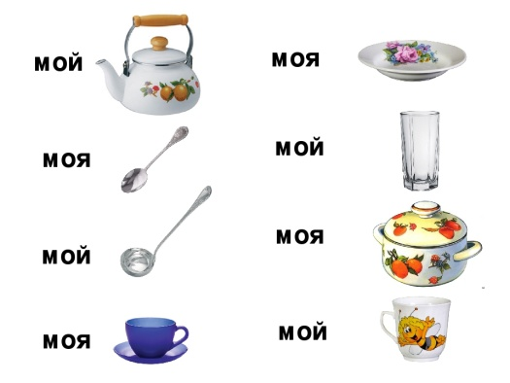
«Какой? Какая? Какое?» образование относительных прилагательных.
Стакан из стекла − … стеклянный, блюдо из хрусталя − … хрустальное,
кружка из фарфора − … фарфоровая, сито из алюминия − … алюминиевое,
миска из глины − … глиняная, сковорода из чугуна − … чугунная,
кувшин из керамики − … керамический, ложка из дерева − … деревянная,
нож из металла − … металлический, вилка из серебра − … серебренная,
поднос из пластмассы − … пластмассовый, тарелка из фаянса − … фаянсовая, тёрка из железа − … железная, кастрюля из эмали − … эмалированная

«Сосчитай 2,5»
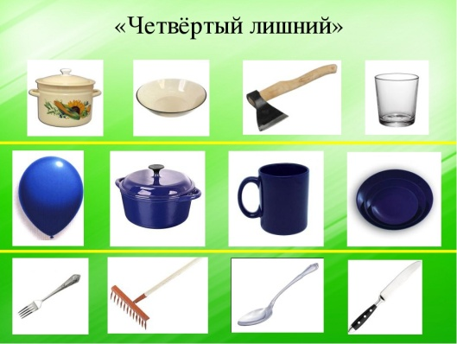
Один новый чайник два новых чайника пять новых чайников
Одна столовая ложка две столовые ложки пять столовых ложек
Один ржавый нож два ржавых ножа пять ржавых ножей
Одна тяжёлая сковорода две тяжёлых сковороды пять тяжёлых сковород
Один прозрачный бокал два прозрачных бокала пять прозрачных бокалов

«Родственные слова» образование однокоренных слов
Кофе – кофейник, кофеварка, кофемолка, кофейный, …
Соль − солонка, солёный, посолил, пересолил, …
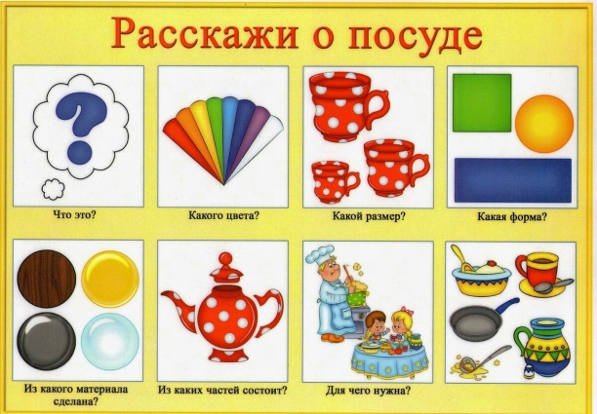
« Где живут продукты?»
Сахар живет в сахарнице
(соль, сухари, масло, перец, чай, кофе, селедка, конфеты, салат, суп)
Связная речь
Послушай сказку, выучи ее:
«Сказка о чайнике»
Жил – был чайник. У него была семья - посуда. Чайник был пузатый - препузатый. У него была ручка, крышка и маленький носик с одной ноздрёй. Чайник был железный и очень полезный. Люди его любили и чай из него пили.
Теперь придумай такую же сказку о каком – либо предмете посуды.

